Yohanes Dimas Pratama

A11.2021.13254 - A11.4518

***Tugas 3 – Teknik Naming***

# Verifikasi Koneksi Jaringan

* Ping Ubuntu Server 1 ke Ubuntu Server 2

Command -> ping 192.168.100.2

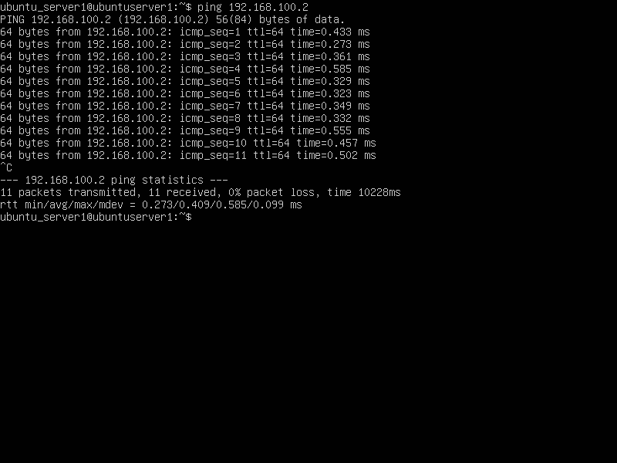

* Ping Ubuntu Server 2 ke Ubuntu Server 1

Command -> ping 192.168.100.1

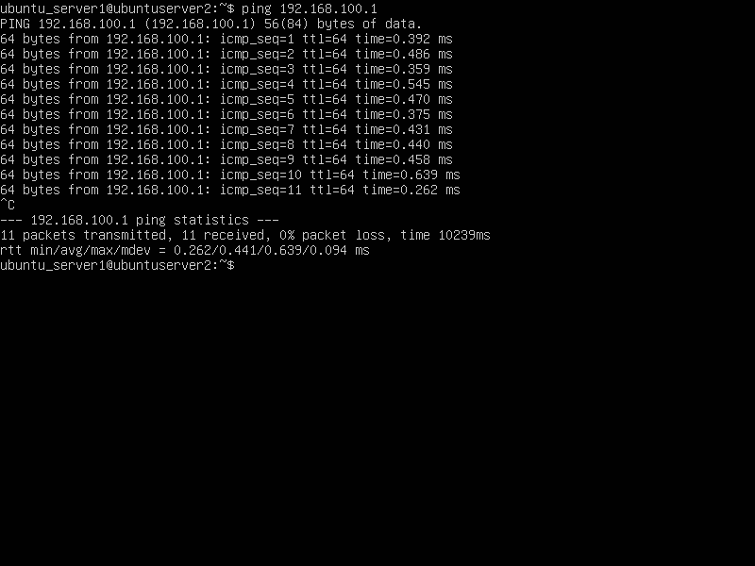

# Konfigurasi Flat Naming

Command -> sudo nano /etc/host

Lalu ketikkan:

192.168.100.1 ubuntu_server1

192.168.100.2 ubuntu_server2

* Ubuntu Server 1

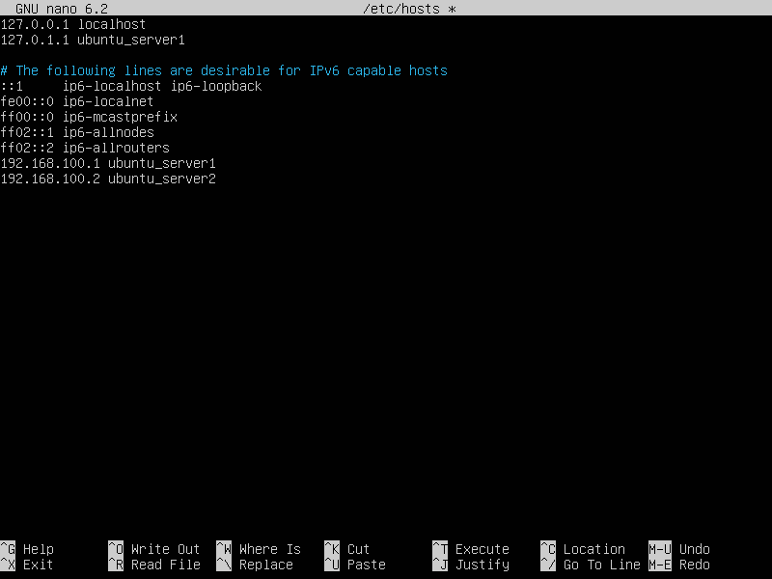

* Ubuntu Server 2

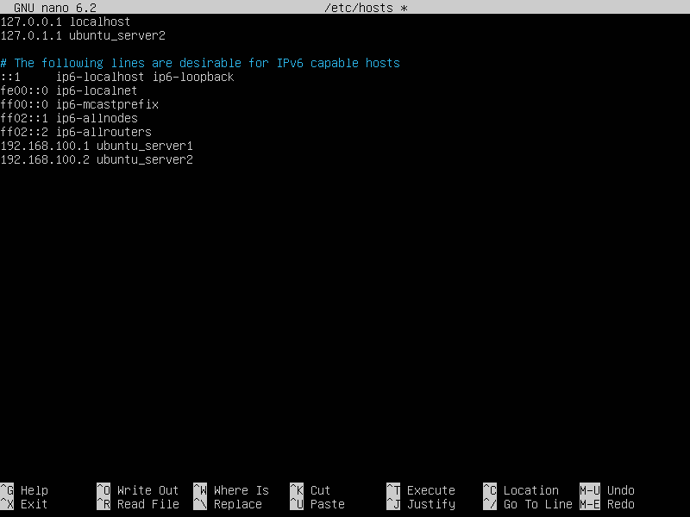

# Verifikasi Flat Naming

* Ubuntu Server 1

Command -> ping ubuntu_server 2

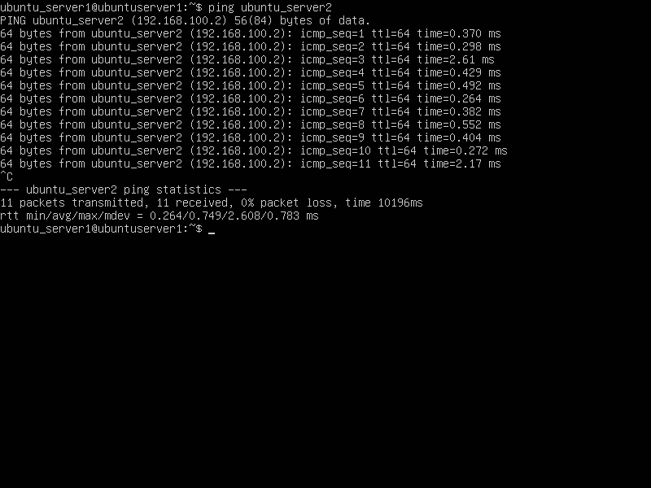

* Ubuntu Server 2

Command -> ping ubuntu_server 1

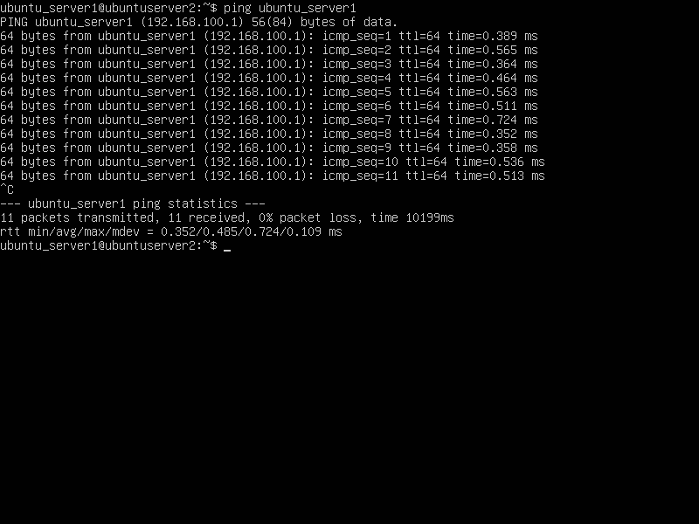

# Melakukan Pemeriksaan Pada Sebuah Domain

Command -> dig dinus.ac.id

* Ubuntu Server 1

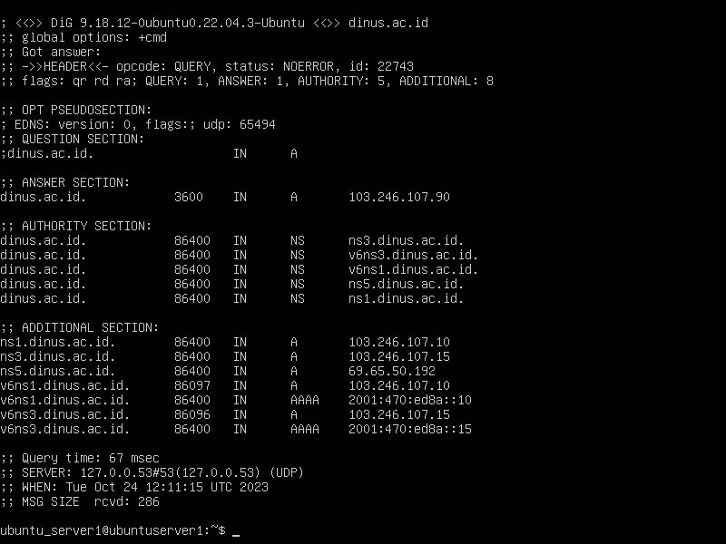

* Ubuntu Server 2

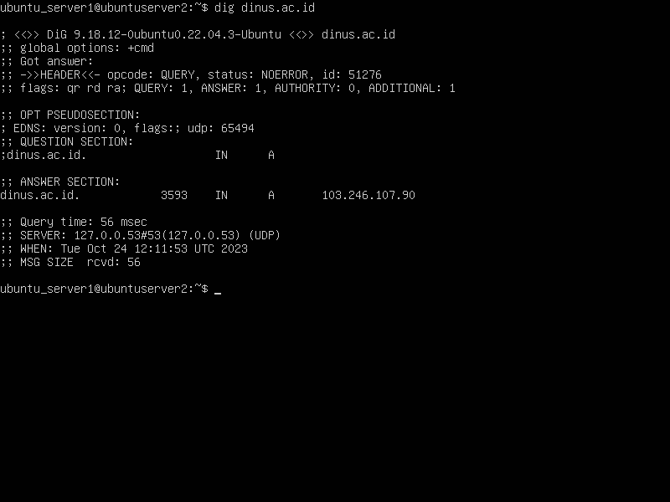

# Melakukan Pemeriksaan Sebuah Domain

Command -> dig dinus.ac.id

